Radzików, działka nr 47, obręb 0007 Radzików, jednostka ewidencyjna 020206_2 Łagiewniki
Wg MPZP: 1US przeznacza się pod usługi sportu i rekreacji.
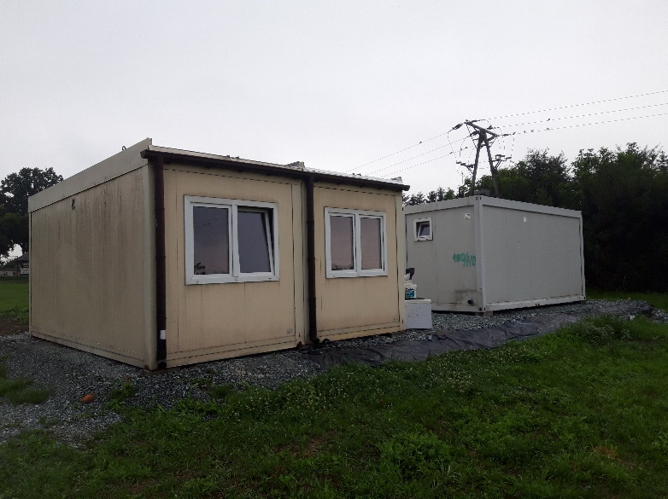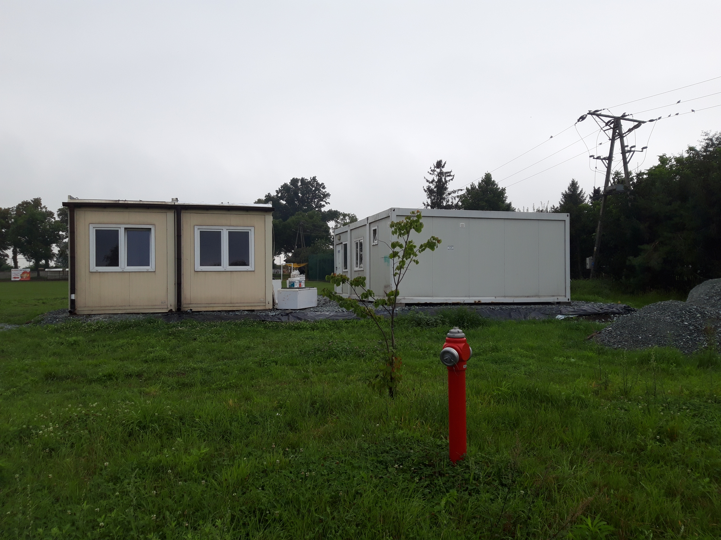
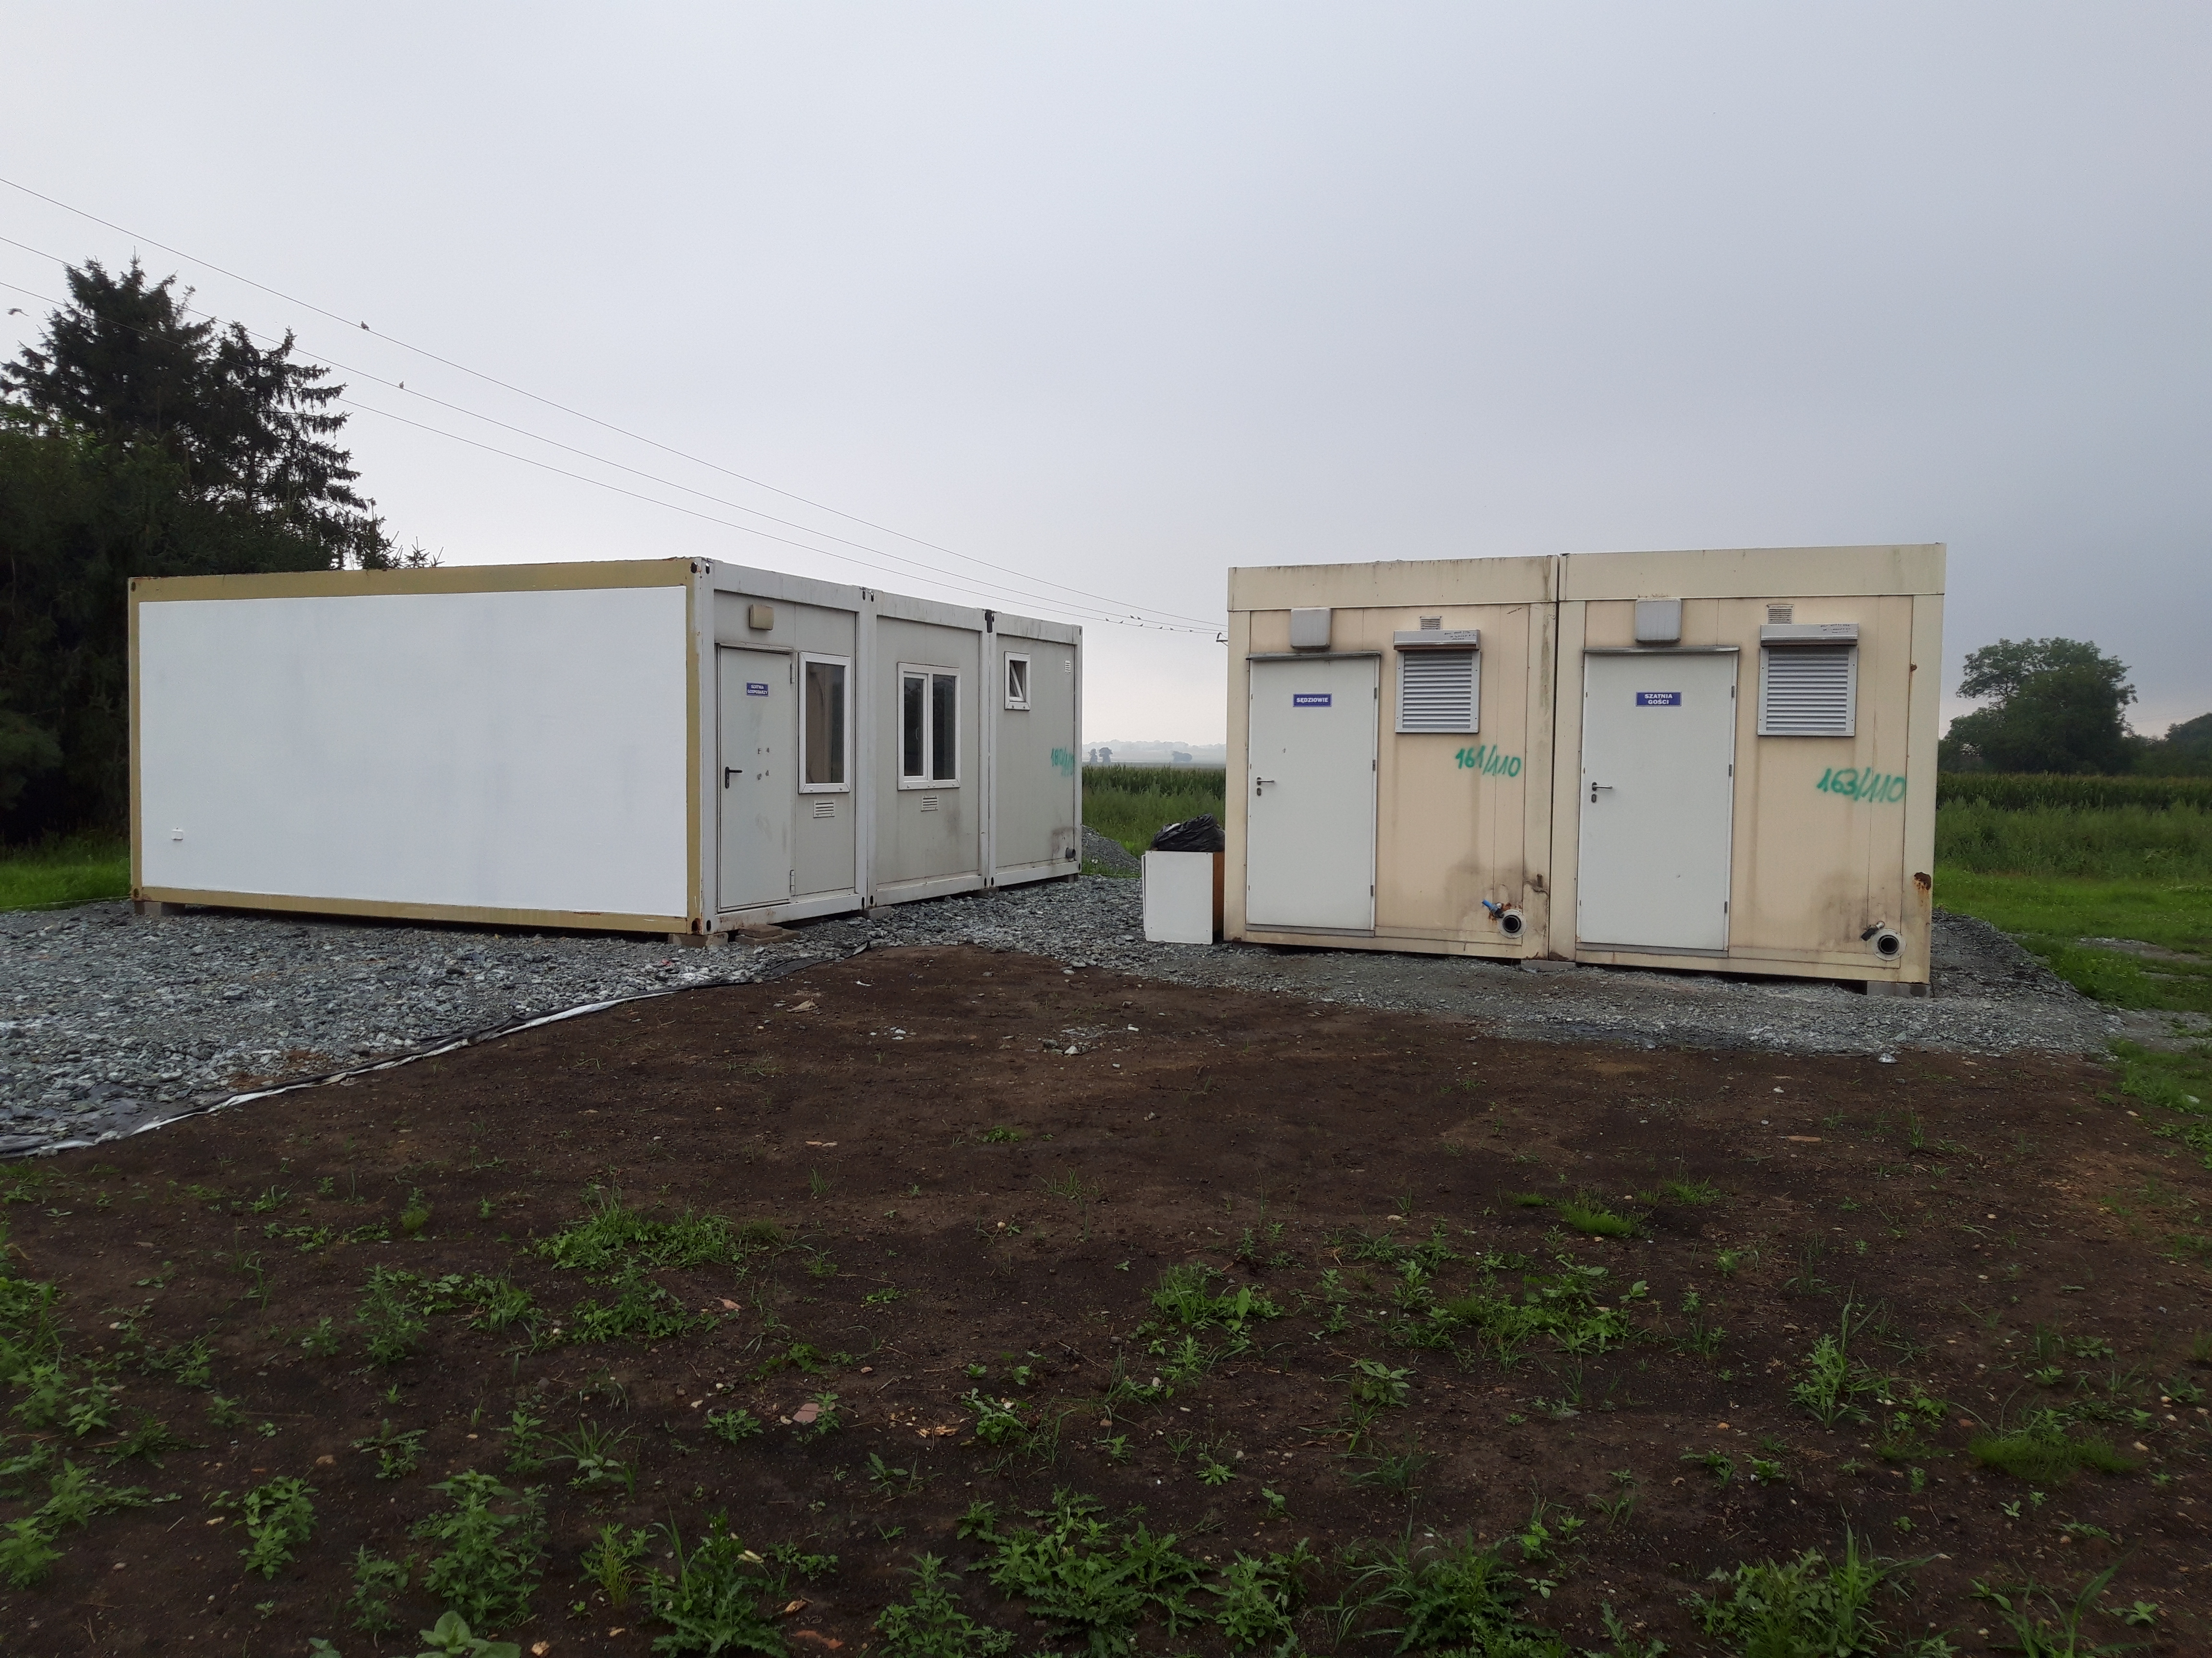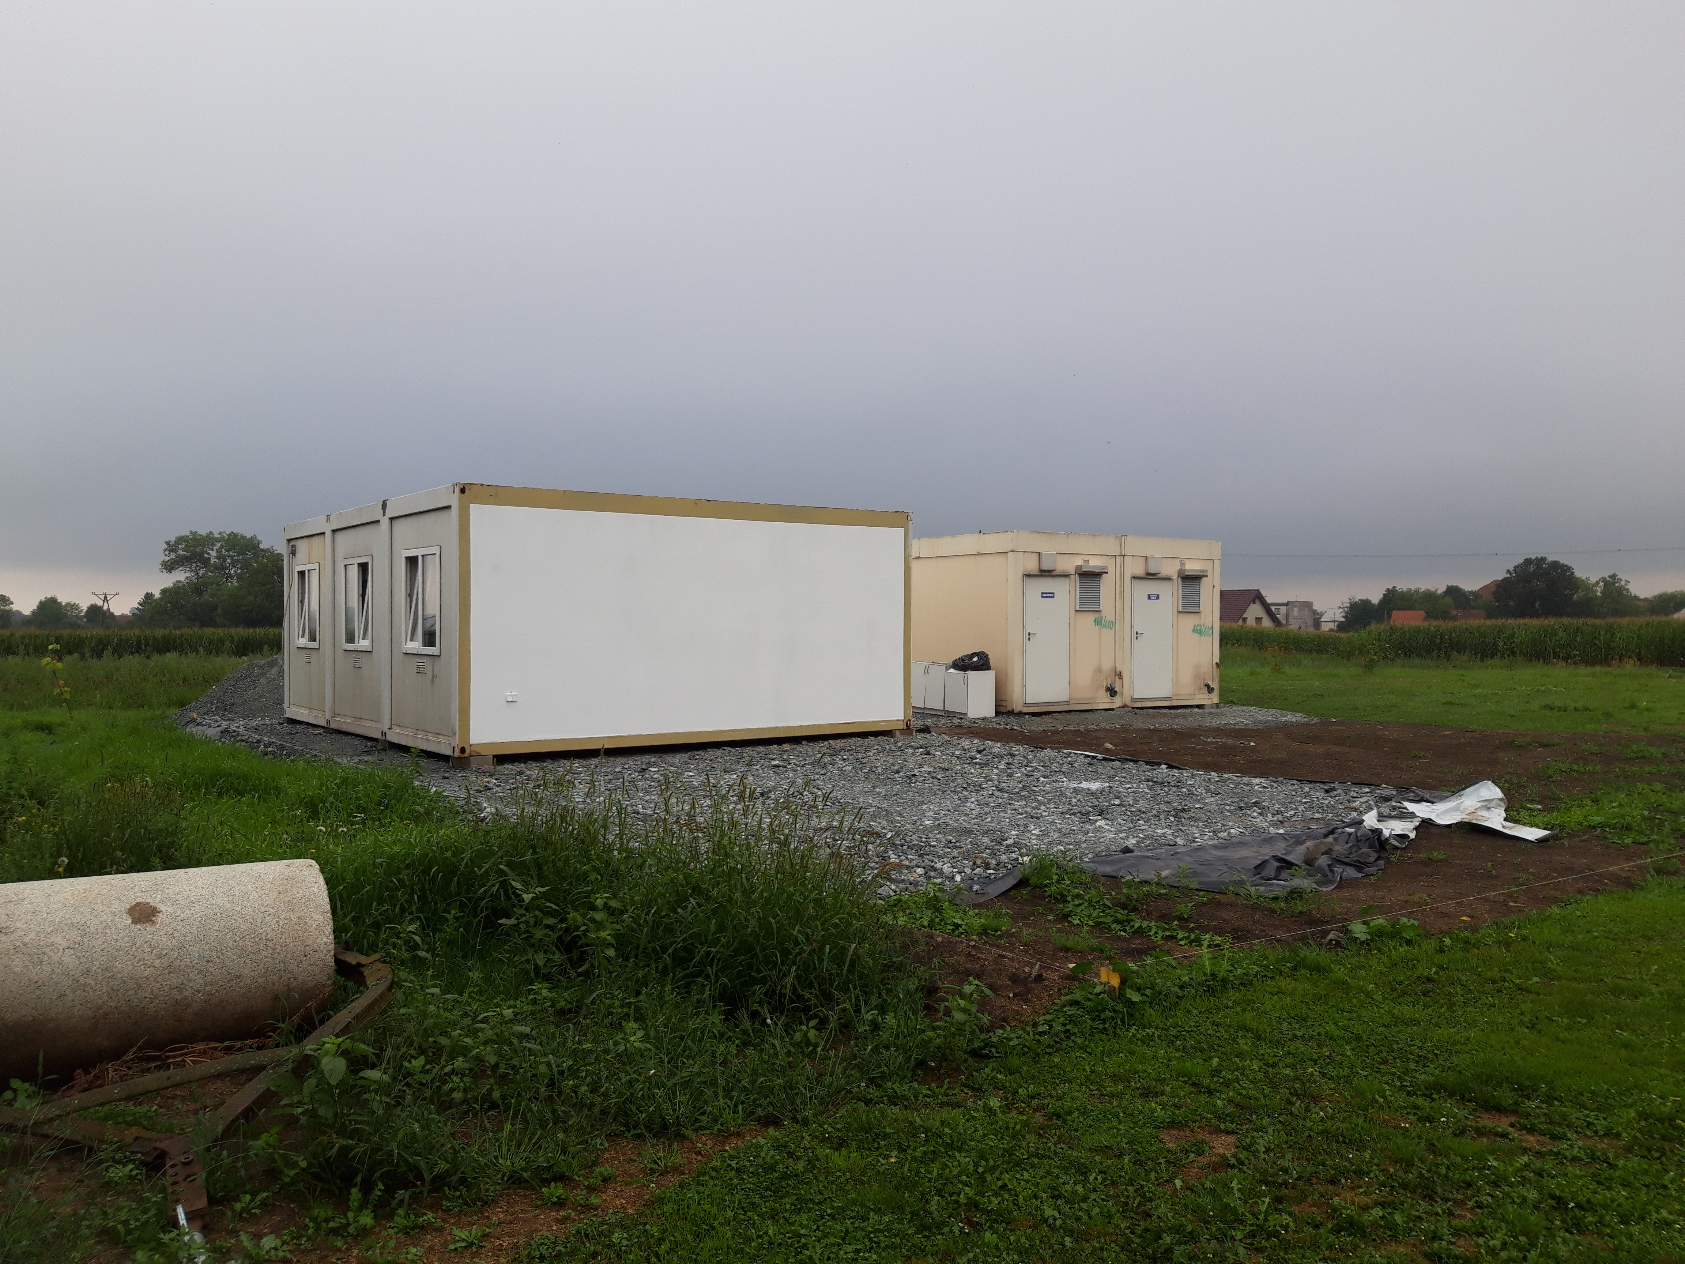

DZ. URZ. WOJ. 2016.2343 Ogłoszony: 09.05.2016
Uchwała nr XIX/145/16 Rady Gminy Łagiewniki z dnia 28 kwietnia 2016 r. w sprawie uchwalenia miejscowego planu zagospodarowania przestrzennego dla wsi Radzików

